**Государственное бюджетное общеобразовательное**

**учреждение гимназия №73**

**«Ломоносовская гимназия»**

**Выборгского района**

**Работа ученика 9.1. класса**

**Инамова Тимура Руслановича**

**на тему:**

**Алгоритмизация формирования оптимального портфеля на рынке акций**

**Куратор: Петров Александр Иннокентьевич**

**Научный руководитель: Скрипниченко Денис Юрьевич**

**Санкт-Петербург**

**2023 г.**

**Оглавление**

Введение 3

Глава первая. Методы анализа рынка акций 5

Глава вторая. Мультипликаторы фундаментального анализа 8

**Введение** 8

**Оценка рыночной стоимости** 9

**Оценка рентабельности** 11

**Оценка дивидендной доходности** 13

**Оценка финансового благополучия** 14

**Оценка роста компании** 16

Глава третья. Методика выбора инвестиционных стратегий на основе мультипликаторов фундаментального анализа 17

**Концепт** 17

**Создание ПО** 18

**Применение** 23

Заключение 24

Приложение 25

**Список литературы** 25

**Файлы** 26

# **Введение**

За последние несколько лет интерес к инвестициям вырос многократно. Значительно увеличилось также число брокерских счетов физических лиц. Это подтверждает статистика БКС Экспресс «число брокерских счетов в РФ физических лиц за 2020-2021 год». Следствием этого стал повышенный интерес публики к программному обеспечению, связанные с фондовым рынком. Активно развиваются приложения брокеров, банков и ресурсов, связанных с инвестициями и спекуляциями. Однако рынок подобных программ в России еще не сформирован, а представленные на данный момент возможности сомнительного качества и не дают уверенности в их эффективности и корректности работы. А те решения, которые удовлетворяют запросы потребителей, либо представлены ограниченному кругу лиц, либо продаются лишь по платной подписке, которую не может себе позволить подавляющее большинство розничных инвесторов. Примерно также устроен рынок зарубежного ПО.

Вследствие всего вышеперечисленного явилась надобность в создании инструмента для фундаментального анализа. Достаточно универсального, массового и в тоже время абсолютно автономного, независящего от человеческого фактора. Для реализации этого проекта было решено использовать средства программирования, чтобы создать алгоритм, способный производить высокоскоростной и качественный фундаментальный анализ, используя статистические методы.

Научным руководителем моей работы выступил старший преподаватель кафедры общей экономической теории и истории экономической мысли Санкт-Петербургского государственного экономического Университета – Скрипниченко Денис Юрьевич. Он обладает прекрасной эрудицией в сфере прикладных информационных технологий, обширной базой знаний в области инвестиций, новейшей информацией о современных инвестиционных инструментах и сопутствующих услугах, а также глубокими познаниями в статистике. Также в ходе работы был привлечен эксперт в области инвестиций и трейдинга, Саргин Дмитрий Александрович – главный специалист сопровождения премиальных клиентов инвестиций банка Тинькофф, обладатель сертификат квалификации федеральной службы финансовых рынков. Он является квалифицированным инвестором и аналитиком ценных бумаг с большим практическим опытом.

**Актуальность** моего проекта обуславливается ростом популярности инвестирования в фондовый рынок для общественных масс. Недостаток технических средств для фундаментального анализа для российского инвестора.

**Значимость** моего проекта обуславливается возможностью применять алгоритм для оценки розничным инвестором на фондовом рынке для успешного инвестирования.

**Целью** моего проекта стало создание программы, способной оценивать компании в различных секторах на фондовом рынке по их мультипликаторам.

**Задачи** же сформулированы следующие:

* Сравнить методы технического и фундаментального анализа и оценить целесообразность их использования в инвестициях и спекуляциях
* Выбрать мультипликаторы для проведения фундаментального анализа
* Разработать итоговый алгоритм

**План** работы составлен следующий:

1. Прочесть научную литературу по фундаментальному анализу
2. Разработать стратегию оценки ценных бумаг
3. Формализовать её использую языки программирования
4. Протестировать полученный алгоритм
5. Сравнить полученные данные с мнениями экспертов

**Тип проекта** – прикладной проект.

**Методы исследования** выделены следующие:

* Анализ научной литературы и статей на тему фундаментального анализа
* Использование языков программирования для алгоритмизации
* Проверка результатов работы алгоритма экспертами в области фундаментального анализа

**Продуктом** моего проекта будет алгоритм, проводящий фундаментальный анализ ценных бумаг.

# **Глава первая. Методы анализа рынка акций**

При торговле финансовыми инструментами люди делятся на два типа – инвесторы и трейдеры (или же спекулянты). Они преследуют общую цель – получить прибыль, но для этого используют различные методы, руководствуются разными стратегиями и используют разную информацию. Но для начал давайте разграничим эти понятия.

**Трейдер** – участник торгов, извлекающий прибыль из разницы цены на конкретный инструмент во времени – спекуляций, для которых необходимо предугадывать изменения цен. Существуют различные виды трейдеров. Их подразделяют по аккредитованному статусу, инструментам и длительности сделок. Пока что будем ориентироваться по последнему критерию. Существуют разные классификации длительности сделок. Возьмём самую распространенную: дневной, среднесрочный и долгосрочный. Конечно, можно еще подразделить дневных трейдеров на скальперов, пипсовщиков, а среднесрочных на позиционных и долгосрочных. На данный момент это не столь важно, т.к. в дальнейшем нас будут интересовать годовые и квартальные отчеты, поэтому с точки зрения спекуляций мы – долгосрочные трейдеры. Подробности можно увидеть на схеме ниже. Из всего вышеперечисленного можно сделать вывод, что трейдеры опираются на колебания цены, котировки и динамику рынка во время принятия торговых решений. Поэтому для спекуляций чаще всего применяется технический анализ.

**Технический анализ (ТА)** – метод прогнозирования тренда изменения цены на основе котировок и сопутствующей рыночной информации. Инструментами ТА являются разнообразные индикаторы, представляющие из себя математические модели с аргументами в виде цен или объёмов торгов по конкретной ценной бумаге. Чаще всего имеют визуализацию в виде графика, изображённого поверх котировок. Благодаря индикаторам трейдер может получать оптимальные точки «входа» и «выхода» из позиции (открытие и закрытие позиции).

**Инвестор** – участник торгов, извлекающий прибыль от дивидендной доходности и/или от перепродажи по бо́льшей цене вследствие роста котировок на фоне улучшения финансовых показателей компании. Главное для инвестора – бизнес компании, его стабильность, перспективы, конкурентоспособность. Для колебания цены является лишь отвлекающим фактором – «шумом». Важны лишь показатели реального бизнеса: если они улучшаются, значит и на фондовом рынке компания будет расти в цене. Поэтому в своей оценке инвесторы прибегают к методам фундаментального анализа.

**Фундаментальный анализ (ФА)** – метод оценки реальной стоимости акций путём анализа финансовых показателей компании. Инструментами ФА являются разнообразные мультипликаторы – коэффициенты, рассчитываемые на основе годовых и/или квартальных отчётов. Они дают инвестору сведенья о правильности рыночной оценке, финансового благополучия, рентабельности, дивидендной доходности и перспективах компании. Подробнее о мультипликаторах см. «Глава вторая. Мультипликаторы фундаментального анализа».

Анализ рынка акций

Технический

Фундаментальный

**Типы поведения**

Трейдинг

Инвестирование

Долгосрочный

(неделя-месяц)

Дневной

(секунда-час)

Среднесрочный

(час-неделя)

Но всё выше сказанное не означает, что трейдеры используют только ТА, а инвесторы только ФА, ведь оба эти инструмента дают представление о конъектуре рынка, только с разных сторон. Даже если инвестор выбрал отличную компанию для вложения, наилучшую точку входа в рынок он может определить только с помощью технического анализа. А трейдер применяет фундаментальный анализ дабы свести риски «внешних» шоков и последующих непредсказуемых влияние на цену к минимуму. Поэтому опытные участники торгов прибегают к обоим методам анализа. Поэтому алгоритм, автоматически проводящий количественный фундаментальный анализ, будет полезен большинству участников рынка акций.

Но алгоритм (подробнее о принципах его работы см. «Глава третья. Методика выбора инвестиционных стратегий на основе мультипликаторов фундаментального анализа») не подходит для долгосрочного инвестирования, ведь анализ недостаточно ретроспективен и не учитывает общую цикличность рынка и ретроспективные результаты компании; он способен принести прибыль инвестору при регулярной ребаласировки портфеля. При получении новой информации о финансовых показателях (например, выход квартальной/годовой отчетности) программа может провести быстрый анализ изменившегося рынка и подобрать наиболее оптимальный состав портфеля на конкретный период (квартал/год).

# **Глава вторая. Мультипликаторы фундаментального анализа**

## **Введение**

Итак, для создания алгоритма необходимо определиться, какие мультипликаторы использовать. Так как программа будет проводить полноценный фундаментальный анализ, необходимо оценить все показатели компании, такие как рентабельность, справедливость оценки рынком (рыночную стоимость), дивидендная доходность, финансовая стабильность, перспективы роста. Именно по этим критериям группируются выбранные мультипликаторы. Далее в каждый параграф посвящён одной группе мультипликаторов. Каждому мультипликатору будет дано определение, формула расчёта, особенности и причина по которой выбран именно этот мультипликатор. В будущем этот список будет расширен, т.к. чем больше показателей задействуются, тем более глубоким будет анализ. Также стоит учесть, что в итоговой программе будет возможность выставить важность критериев при итоговой оценке акции (т.е. возможность выставить удельный вес той или иной группы мультипликаторов в зависимости от предпочтений пользователя).

Стоит помнить, что мультипликаторы имеют разный экономический смысл, и поэтому каждый из них будет подписан: чем больше – тем лучше *или* чем меньше – тем лучше. Также будут рассчитывать и отрицательные значения (например, p/e) но это тоже будет учтено при создании программы (чем убытки меньше, тем лучше).

## **Оценка рыночной стоимости**

Справедливая оценка компании на фондовом рынке крайне важна. Далее по списку идут мультипликаторы, отражающие справедливость данной оценки.

1. Отношение цены к прибыли (p/e) — это коэффициент для оценки компании, который измеряет текущую цену ее акций по отношению к ее прибыли на акцию (EPS). Отношение цены к прибыли также иногда называют мультипликатором цены или мультипликатором прибыли. Чем меньше – тем лучше.

*P/E  = Прибыль / Рыночная стоимость на акцию*

1. Отношение цены к валовой прибыли (p/gp) - Соотношение цены и валовой прибыли сравнивает цену, которую вы платите за акции компании, с валовой прибылью компании. Чем меньше – тем лучше.

*P/GP= Рыночная стоимость на акцию / Валовая прибыль*

1. Отношение цены к объему продаж (p/s) — это коэффициент оценки, который сравнивает цену акций компании с ее доходами. Это показатель стоимости, которую финансовые рынки придают каждому доллару продаж или доходов компании. Чем меньше – тем лучше.

*P/S= Рыночная стоимость / Выручка*

1. Отношение цены к балансовой стоимости (p/b) – коэффициент для оценки компании, который рассчитывается путем деления текущей цены акций компании на ее балансовую стоимость на акцию (BVPS). Инвесторы используют этот мультипликатор, чтобы сравнить рыночную капитализацию фирмы с ее балансовой стоимостью и найти недооцененные компании. Чем меньше – тем лучше.

*P/S= Рыночная стоимость / Текущие активы*

1. Будущее отношение цены к прибыли (forward p/e) — это вариант отношения цены к прибыли (P/E), в котором для расчета P/E используется прогнозируемая прибыль. Хотя прибыль, используемая в этой формуле, является всего лишь оценкой и не так надежна, как текущие или исторические данные о доходах, расчетный анализ P/E все же дает преимущества. Чем меньше – тем лучше.

*Forward P/E = Рыночная капитализация ​/ будущая прибыль*

1. Отношение цена/прибыль/рост прибыли (PEG) - мультипликатор, который инвесторы и аналитики могут использовать для получения общей оценки деятельности компании и оценки инвестиционного риска. Чем меньше – тем лучше.

*PEG = Рыночная капитализация / ​ Прибыль / Рост прибыли*

1. Цена к свободному денежному потоку (P/FCF) — это показатель оценки капитала, который сравнивает рыночную цену акции компании с ее свободным денежным потоком (FCF). Этот показатель очень похож на показатель оценки отношения цены к денежному потоку, но считается более точным показателем, поскольку он использует свободный денежный поток, который вычитает капитальные затраты (CAPEX) из общего операционного денежного потока компании, тем самым отражая фактический доступный денежный поток для финансирования роста, не связанного с активами. Чем меньше – тем лучше.

*P/FCF = Рыночная капитализация / ​ Свободный денежный поток*

## 

## **Оценка рентабельности**

Оценка рентабельности также играет важную роль, ведь от эффективности её бизнес-модели зависит её доход.

1. Рентабельность активов (ROA) – финансовый коэффициент, который показывает, насколько прибыльна компания по отношению к ее совокупным активам. Корпоративное руководство, аналитики и инвесторы могут использовать ROA, чтобы определить, насколько эффективно компания использует свои активы для получения прибыли. Чем больше – тем лучше.

*Рентабельность активов = Чистая прибыль / Общие активы ​*

1. Рентабельность собственного капитала (ROE) — это показатель финансовых результатов, рассчитываемый путем деления чистой прибыли на собственный капитал. Поскольку акционерный капитал равен активам компании за вычетом ее долга, ROE считается рентабельностью чистых активов. Чем больше – тем лучше.

*Рентабельность собственного капитала = Чистая прибыль / Средний акционерный капитал*

1. Возврат инвестиций (ROI) — это показатель эффективности, используемый для оценки эффективности или прибыльности инвестиций, или для сравнения эффективности ряда различных инвестиций. ROI пытается напрямую измерить сумму возврата на конкретную инвестицию по отношению к стоимости инвестиции. Рассчитывается путём деления чистой прибыли компании на её вложения. Чем больше – тем лучше.

*ROI = Чистая отдача от инвестиций / Стоимость инвестиций ×100%*

1. Операционная рентабельность (operating margin) – коэффициент, отражающий какую прибыль компания получает на доллар продаж после оплаты переменных производственных затрат, таких как заработная плата и сырье, но до уплаты процентов или налогов. Он рассчитывается путем деления операционного дохода компании на ее чистый объем продаж. Более высокие коэффициенты, как правило, лучше, показывая, что компания эффективна в своей деятельности и умеет превращать продажи в прибыль. Чем больше – тем лучше.

*Операционная прибыли=Доход/Операционная прибыль​​*

1. Рентабельность валовой прибыли (gross margin) — это один из широко используемых коэффициентов прибыльности для оценки степени, в которой компания или бизнес-деятельность зарабатывают деньги. Он показывает, какой процент продаж превратился в прибыль. Проще говоря, процентная цифра показывает, сколько центов прибыли бизнес получил на каждый доллар продажи. Чем больше – тем лучше.

*Рентабельность валовой прибыли*= *Валовая прибыль*​/*Чистые продажи*

1. Рентабельность прибыли (profit margin) – мультипликатор, показывающий сколько чистая прибыль составляет от выручки. Используется для определения маржинальности бизнеса. Чем больше – тем лучше.

*Рентабельность прибыли*= *Чистая прибыль*​/*Выручка*

## **Оценка дивидендной доходности**

Дивиденды безусловно являются одним из самых простых и надёжных способов получения дохода на фондовом рынке. Нужно лишь выбрать акцию с хорошими дивидендами и держать её в своём портфеле.

1. Дивидендная доходность (dividend yield) – финансовый коэффициент (дивиденд/цена), который показывает, сколько компания ежегодно выплачивает дивидендов по отношению к цене ее акций. Чем больше – тем лучше.

*Дивидендная доходность = Объём дивидендов/Капитализация*

1. Коэффициент выплаты дивидендов (payout ratio) – это отношение общей суммы дивидендов, выплаченных акционерам, к чистой прибыли компании. Это процент от прибыли, выплачиваемой акционерам в виде дивидендов. Сумма, не выплаченная акционерам, удерживается компанией для погашения долга или реинвестирования в основную деятельность. Иногда его просто называют коэффициентом выплат. Чем больше – тем лучше.

*Коэффициент выплат = Объём дивидендов / Чистая прибыль*

*Важно утончить: чтобы избежать неточности оценки, в самом алгоритме мультипликатор будет рассчитываться так:*

*Мультипликатор выплат (в алгоритме) = Дивидендная доходность / Коэффициент выплат*

*Такой метод поможет избежать ошибок при расчёте мультипликатор компаний с очень низкими дивидендами, а, следовательно, и малыми выплатами.*

## **Оценка финансового благополучия**

Финансовая устойчивость компании играет большую роль в функционировании бизнеса. Большинство инвесторов хотят быть уверены в том, что компания не разорится из-за несбалансированного бюджета. Большинство мультипликаторов этой категории рассчитываются исходя из долга и текущих активов компании.

1. Коэффициент отношения ценности предприятия к доходу (EV/S) — это мера стоимости акций, которая сравнивает стоимость предприятия компании с ее доходом. EV/S — один из нескольких фундаментальных индикаторов, которые инвесторы используют для определения справедливой цены акций.

*Ценность предприятия к доходу = Ценность предприятия / Выручка*

1. Отношение долга к активам (D/A) – коэффициент, использующийся для оценки финансового рычага компании и рассчитывается путем деления общей суммы обязательств компании на ее собственный капитал. Соотношение D/A является важным показателем в корпоративных финансах. Это показатель того, в какой степени компания финансирует свою деятельность за счет долга, а не собственных ресурсов. Отношение долга к собственному капиталу — это особый тип коэффициента заемных средств.

*Долг к собственным активам = Долг / капитал предприятия (активы)*

1. Коэффициент текущей ликвидности (current ratio) — это коэффициент ликвидности, который измеряет способность компании погасить краткосрочные обязательства или обязательства со сроком погашения в течение одного года. Он сообщает инвесторам и аналитикам, как компания может максимизировать текущие активы на своем балансе, чтобы погасить свой текущий долг и другую кредиторскую задолженность.

*Коэффициент текущей ликвидности = Текущие активы / Текущие обязательства*

1. Коэффициент быстрой ликвидности (quick ratio) – мультипликатор, который измеряет долларовую сумму ликвидных активов, доступных по отношению к долларовой сумме текущих обязательств компании. Ликвидные активы — это те оборотные активы, которые могут быть быстро обращены в денежные средства с минимальным влиянием на цену, полученную на открытом рынке, а текущие обязательства — это долги или обязательства компании, которые должны быть выплачены кредиторам в течение одного года.

*Коэффициент быстрой ликвидности = Ликвидные активы / текущие обязательства*

1. Долг к прибыли за вычетом процентов и налогов (Debt/Ebit). Используется для оценки платежеспособности компании в долгосрочной перспективе с учётом норм прибыли.

*Долг к прибыли = Текущие обязательства / Прибыль – Налоги – Проценты по обязательствам*

## **Оценка роста компании**

Многие инвесторы хотят инвестировать в так называемые компании «роста»: молодой бизнес, делающий ставку на стремительный захват рынка и наращивание выручки. Для оценки перспектив подобных компаний чаще всего используют сравнение их финансовых показателей выручки и прибыли за разные временные периоды.

1. Изменение чистой прибыли от квартала к кварталу.
2. Изменение выручки от квартала к кварталу.
3. Изменение чистой прибыли от года к году.
4. Изменение выручки от года к году.
5. Изменение операционного денежного потока (вместо чистой прибыли) год к году.
6. Изменение операционного денежного потока (вместо чистой прибыли) квартал к кварталу.

# **Глава третья. Методика выбора инвестиционных стратегий на основе мультипликаторов фундаментального анализа**

## **Концепт**

Программа будет получать входные данные: список акций для анализа. Эта выборка может быть составлена в любом скринере акций (например, Yahoo finance screener, finviz, smart-lab screener, Zacks screener и др.). Это может быть отрасль или конкретная индустрия одного и того же региона: такая подборка желательнее, так как чем ближе компании по роду деятельности и внешним условиям (налоги, спрос, предложение средств производства и др.), тем репрезентативнее будет их сравнение (т.к. у похожих компаний нормы финансовых показателей схожи).

Далее из базы данных алгоритм будет получать финансовую отчетность компаний (годовая/квартальная). Из полученных отчётностей будет вычисляться мультипликаторы из второй главы для каждой акции.

Для объективного сравнения различных ценных бумаг по такому большому числу показателей была разработана методика рейтинговой оценки. По каждому мультипликатору акции ранжируются по убыванию или возрастанию значения в соответствии с экономическим содержанием мультипликатора. Исходя из занимаемого ранга каждая акция получает соответствующий балл.

После чего баллы по всем мультипликаторам акции суммируются и выводится сводный балл конкретной акции. Самой оптимальной для инвестирования компанией будет та, сводный балл которой наивысший.

## **Создание ПО**

В этом параграфе будет описана пошаговая разработка программы. Будут приведены конкретные примеры работы входных и выходных данных. Сам код обозреваться не будет, но при желании все исходники (в т. ч. и код) будут размещена в репозитории на платформе GitHub (ссылка будет в приложении). Для формализации методики был использован язык программирования python. Как база финансовых данных был выбран сервис Yahoo Finance, т.к. обладает всеми возможными данными по ценным бумагам почти всех стран мира. Также сервис дополнен возможностью автоматического подбора необходимых акций по конкретным параметрам (скринером). В этой главе будут приложены примеры для каждого шага. Больше примеров можно найти в репозитории *GitHub (ссылка в приложении)* в папке *примеры* (файлы excel, указаны входные и выходные данные). Основная программа расположена в файле *main.py.*

1. Для начала надо получить выборку компаний. Её можно сформировать самостоятельно, или же найти все компании, соответствующие необходимым критериям с помощью скрининга фондовых рынка. Подобные программы называются скринерами, и так как в данной работе использовался скринер от Yahoo Finance (по оговоренным ранее причинам), была написана подпрограмма, позволяющая по заданным критериям получить результаты сканирования, т. е. выборку акций. В репозитории данная подпрограмма называется *get_list.py* (написанная на языке программирования python, принимает POST запрос от формы на Yahoo Finance, в дальнейшем планируется развитие графического интерфейса). Пример создания выборки (Yahoo Finance Screener):

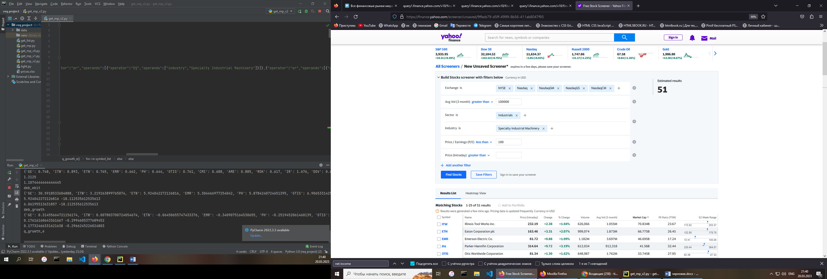

1. Далее начинает действовать основная программа, получающая на ввод список акций, а точнее тикеров компаний (получение этого списка реализуется подпрограммой описанной выше). Начинается вычисление мультипликаторов. Для удобства работы с переменными коэффициенты вычисляются в функциях. Чтобы лучше понимать устройство баз данных Yahoo Finance можно прочесть статью на портале Habr (ссылка указана в списке литературы). Доступны данные финансовой отчётности, цен и общей информации о компании, формат данных – json. Несмотря на то, что мультипликаторы меж собой очень различны, алгоритм ранжирования акций достаточно схож. Пример запроса на сервер:

incomeStatementHistoryQuarterly = requests.get("https://query1.finance.yahoo.com/v10/finance/quoteSummary/"+ i +"?modules=incomeStatementHistory"+q, cookies=cookies, headers=headers)  
gp = json.loads(incomeStatementHistoryQuarterly.text)["quoteSummary"]["result"][0]["incomeStatementHistory"+q]["incomeStatementHistory"][0]["grossProfit"]["raw"]

Пример вычисления мультипликатора p/s (см. вторую главу):

|  |  |
| --- | --- |
|  | **p_s** |
| **THR** | 2,591373 |
| **ITW** | 4,575062 |
| **EMR** | 2,490069 |
| **NPO** | 2,113597 |
| **CR** | 2,062724 |
| **CMI** | 1,299538 |
| **GTES** | 1,145778 |
| **GGG** | 5,563551 |
| **HI** | 1,171837 |

1. Как уже говорилось в предыдущем параграфе, каждой акции по конкретному мультипликатору присваивается ранг, или же балл. Методика вычисления этого балла крайне проста: вычисляется среднее значение мультипликатора и сравнивается с конкретным значением. Чтобы получить объективное среднее значение необходимо отсечь выбросы: для этого при вычислении среднеарифметического значения удаляется первые и последние 25% списка. Для наглядность внизу представлена схема (http://www.pubhealth.spb.ru/):

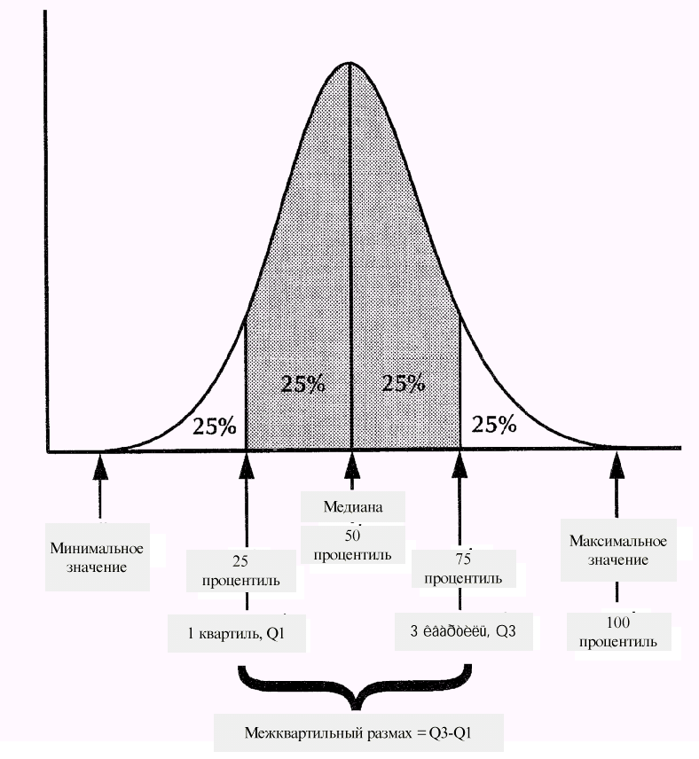

Далее по «середине» списка вычисяется среднеарифметическое значение. (Важно: для отрицательных и положительных значений вычисляются свои среднеарифметические значения). Значение мультипликатора каждой компании делится на среднеарифметическое, или же среднеарифметическое делится на значение каждой компании (в зависимости от экономического смысла мультипликатора). Если при увеличении значения мультипликатора компания становится более привлекательной для инвестиций, то её мультипликатор делится на среднее и таким образом присваивается балл. Если же наоборот, то среднеарифметическое делится мультипликатор компании. В результате данной операции каждая компания получает балл по каждому мультипликатору (все используемые мультипликаторы см. Вторая глава), и чем больше выше этот балл, тем выгоднее данная компания смотрится по данному показателю на фоне остальных. Пример такого алгоритма:

for i in multiplicators:  
 if multiplicators[i] < 0:  
 if multiplicators[i] > np.quantile(data_m, q1) and multiplicators[i] < np.quantile(data_m, q3):  
 avg_m.append(multiplicators[i])  
 elif len(data_m) < 4:  
 avg_m = data_m  
 else:  
 if multiplicators[i] > np.quantile(data_p, q1) and multiplicators[i] < np.quantile(data_p, q3):  
 avg_p.append(multiplicators[i])  
 elif len(data_p) < 4:  
 avg_p = data_p  
mean_p = np.mean(avg_p)  
mean_m = np.mean(avg_m)  
print(np.median(avg_p), np.median(avg_m))  
print(mean_p, mean_m)  
for i in multiplicators:  
 if multiplicators[i] < 0:  
 multi_list[i] = mean_m / multiplicators[i] * (-1) / balanced["prices"]  
 else:  
 multi_list[i] = mean_p / multiplicators[i] / balanced["prices"]  
#(pd.DataFrame(data=multi_list, index=[0]).T).to_excel('4.xlsx')

Пример вычисления балла(жёлтый цвет) по мультипликатору p/s:

|  |  |  |
| --- | --- | --- |
|  | **p_s** | **Ранг(балл)** |
| **THR** | 2,591373 | 0,951276 |
| **ITW** | 4,575062 | 0,538815 |
| **EMR** | 2,490069 | 0,989978 |
| **NPO** | 2,113597 | 1,166311 |
| **CR** | 2,062724 | 1,195076 |
| **CMI** | 1,299538 | 1,896914 |
| **GTES** | 1,145778 | 2,151475 |
| **GGG** | 5,563551 | 0,443082 |
| **HI** | 1,171837 | 2,103631 |

1. Далее другая функция суммирует полученные баллы по мультипликаторам (важно, что каждый балл прежде делится на количество мультипликаторов в данной группе, т.е. если мультипликаторов рыночной цены 7, то балл по ним делится на 7, а мультипликаторов финансовой устойчивости 5, поэтому балл по ним делится на 5; это позволяет прировнять их удельный вес в итоговой оценке):

def sum_rang(l, name):  
 super_list = {}  
 print(symbol_list)  
 multi_list = {}  
 multiplicators = {}  
 for i in symbol_list:  
 sum_symbol = 0  
 all_symbols = []  
 for n in l:   
 sum_symbol += n[0][i]   
 all_symbols.append(n[1][i])  
 all_symbols.append(n[0][i])  
 all_symbols.append(sum_symbol)   
 super_list[i] = all_symbols  
 print(pd.DataFrame(data=super_list))  
 return (pd.DataFrame(data=super_list).T).to_excel(name + '.xlsx')

В итоге алгоритм выводит итоговый балл по каждой компании, и чем он выше, тем компания более привлекательна для инвестиций.

Пример вычисления итогового сводного балла по мультипликаторам:

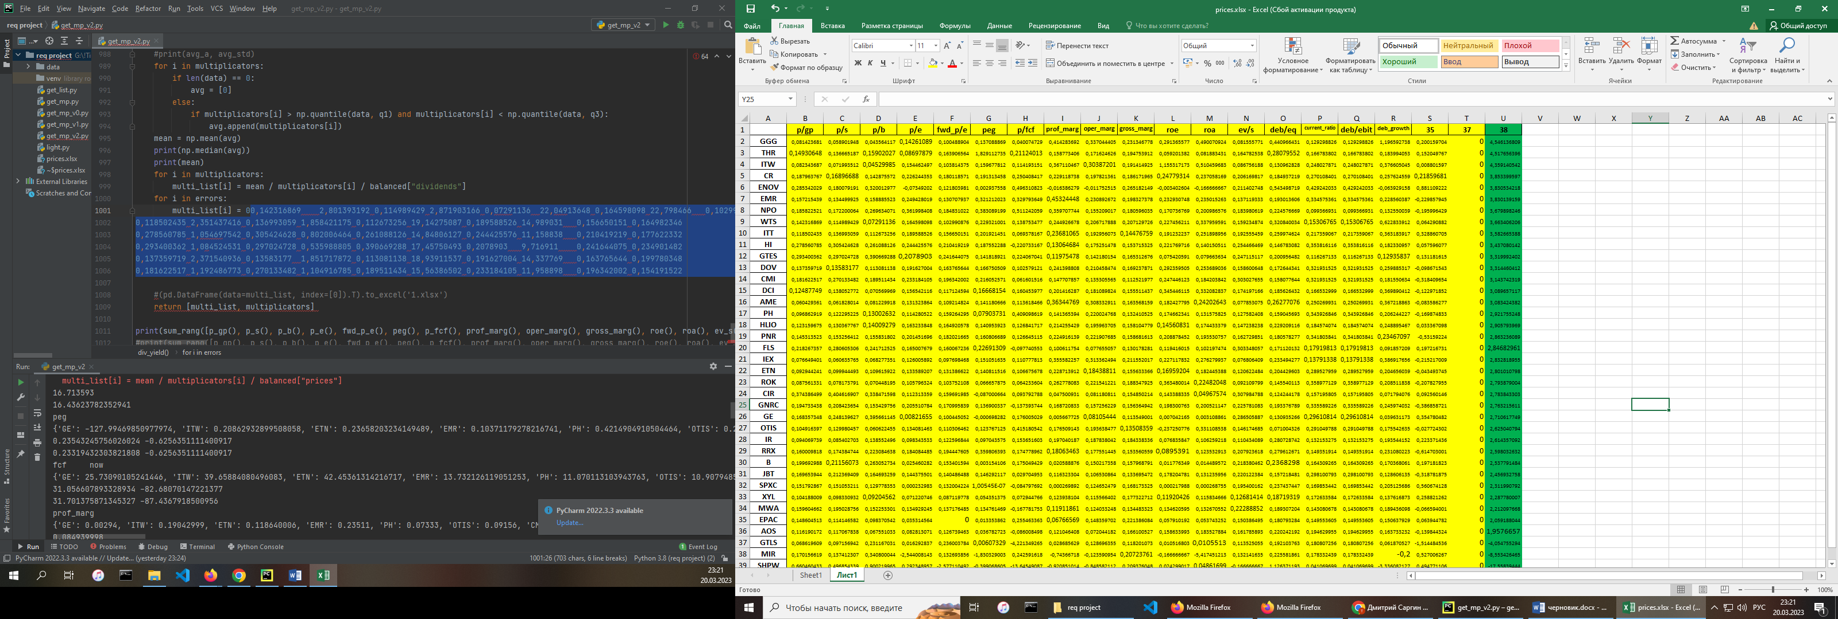

Также в программном коде имеется возможность редактировать удельный вес каждой из групп мультипликаторов, описанной во второй главе. В перспективе будет реализован графический интерфейс, помогающий выставить приоритет мультипликаторов, а следовательно алгоритм будет адаптироваться (уже есть такая возможность) под инвестиционный или спекулятивные цели каждого пользователя.

## **Применение**

Алгоритм создан и исправно работает, поэтому в этом параграфе будут описаны возможные применения этого алгоритма. Но перед тем, как перейти к сути, хочется высказать огромную благодарность привлечённому эксперту, Дмитрию Александровичу! Без его помощи и опыта дальнейшие рассуждения были бы невозможны.

Как было сказано во введении алгоритм является лишь инструментом, с помощью которого инвестор может распоряжаться и использовать. Более того, в программе есть возможность гибкой настройки под цели инвестирования, а также изменение удельного веса в оценке не только групп, но и отдельных мультипликаторов. Всё это позволяет использовать алгоритм для обширного списка задач. Например, спекулянт может провести быстрый анализ интересующего рынка и начать торговать по 3-ём лучшим бумагам (верхние в списке). Или же инвестор может провести быстрый фундаментальный анализ сразу после выхода отчетностей и значительно быстрее ребалансировать портфель. Но в любом случае рекомендуется проводить дополнительный, углубленный анализ по самым оптимальным бумагам, даже если они находятся на первых строках.

Автор работы же предпочитает находить компании, чей сводный балл по всем группам мультипликаторов (суммарный балл оп мультипликаторам рыночной стоимости, суммарный балл по финансовому благополучию и т. д.) выше медианного значения, т.к. это будет наиболее сбалансированный и оптимальный выбор.

Также важным фактором является наличие возможности выбрать группу акций для анализа.

# **Заключение**

Был создан эффективно работающий алгоритм, способный быстро провести фундаментальный анализ по мультипликаторам.

На данном этапе разработки к явным минусам можно отнести большое количество выбросов, а также отсутствие пользовательского интерфейса. Также невозможно сравнить между собой компании из разных секторов (из-за разницы в нормальных значениях мультипликаторов для разных индустрий), и необходимость углублённого анализа полученных результатов.

Но к плюсам можно отнести быструю и точную работу, относительную простоту использования и бесконечные возможности для модернизации.

Безусловно работа над алгоритмом и его методической частью будет продолжаться. Но программа на данном этапе уже может сильно упростить жизнь розничного инвестора.

За дополнительными материалами обращаться к репозиторию

# **Приложение**

## **Список литературы**

1. <https://habr.com/ru/post/505674/>
2. <https://finance.yahoo.com/screener>
3. <https://query1.finance.yahoo.com>
4. <https://www.investopedia.com/>
5. <http://www.pubhealth.spb.ru/>

## 

## **Файлы**

1. <https://github.com/timrin06/fundamental_analysis_auto.git>